LAPORAN LAYANAN INFORMASI
DAN DOKUMENTASI (LLID)



PEJABAT PENGELOLA INFORMASI DAN DOKUMENTASI (PPID)
KECAMATAN SOKARAJA
TAHUN 2025

KATA PENGANTAR

Puji syukur ke hadirat Tuhan Yang Maha Esa atas tersusunnya Laporan Layanan Informasi dan Dokumentasi (LLID) PPID Kecamatan Sokaraja Tahun 2025.
Laporan ini disusun sebagai bentuk pertanggungjawaban pelaksanaan pelayanan informasi publik di Kecamatan Sokaraja selama Tahun 2025 sesuai amanat Undang-Undang Nomor 14 Tahun 2008 tentang Keterbukaan Informasi Publik, Peraturan Pemerintah Nomor 61 Tahun 2010, Peraturan Komisi Informasi Nomor 1 Tahun 2021 tentang Standar Layanan Informasi Publik, serta ketentuan yang berlaku di Kabupaten Banyumas.
Laporan ini memuat penyelenggaraan pelayanan informasi publik, pengelolaan dokumentasi, permohonan informasi, pengajuan keberatan, inovasi pelayanan informasi, kendala yang dihadapi serta rencana tindak lanjut peningkatan kualitas pelayanan informasi publik.

Sokaraja, Januari 2026
CAMAT SOKARAJA,

Sunarno, S.H., M.AP
NIP. 197307231993031001

BAB I
PENDAHULUAN

- Latar Belakang
Keterbukaan Informasi Publik merupakan salah satu pilar penting dalam penyelenggaraan pemerintahan yang demokratis, transparan, akuntabel, dan partisipatif. Hak masyarakat untuk memperoleh informasi dijamin oleh Undang-Undang Nomor 14 Tahun 2008 tentang Keterbukaan Informasi Publik sebagai bentuk pelaksanaan prinsip good governance serta upaya meningkatkan kepercayaan masyarakat terhadap penyelenggaraan pemerintahan.
Sebagai salah satu Badan Publik di lingkungan Pemerintah Kabupaten Banyumas, Kecamatan Sokaraja memiliki kewajiban untuk memberikan pelayanan informasi publik kepada masyarakat secara cepat, tepat waktu, berbiaya ringan, sederhana, dan dapat dipertanggungjawabkan. Pelayanan informasi publik merupakan bagian dari pelayanan administrasi pemerintahan yang mendukung terwujudnya pemerintahan yang terbuka serta meningkatkan kualitas pelayanan publik.
Pelaksanaan pelayanan informasi publik di Kecamatan Sokaraja dilaksanakan melalui Pejabat Pengelola Informasi dan Dokumentasi (PPID) Pelaksana yang bertugas mengelola, mendokumentasikan, menyediakan, dan memberikan pelayanan informasi kepada masyarakat sesuai ketentuan peraturan perundang-undangan. Selain pelayanan secara langsung, Kecamatan Sokaraja juga memanfaatkan media elektronik, website, media sosial, surat elektronik, dan aplikasi pesan singkat sebagai sarana penyampaian informasi publik.
Selama Tahun 2025, Kecamatan Sokaraja terus melakukan berbagai upaya peningkatan kualitas pelayanan informasi publik melalui penyempurnaan Standar Operasional Prosedur (SOP), pemutakhiran Daftar Informasi Publik (DIP), peningkatan kapasitas petugas layanan informasi, penyediaan sarana dan prasarana pelayanan informasi, serta optimalisasi publikasi informasi kepada masyarakat.
Sebagai bentuk akuntabilitas pelaksanaan pelayanan informasi publik, disusun Laporan Layanan Informasi dan Dokumentasi (LLID) Tahun 2025. Laporan ini memberikan gambaran mengenai penyelenggaraan pelayanan informasi publik, jumlah permohonan informasi, penyelesaian permohonan, pengelolaan dokumentasi, pengelolaan keberatan, inovasi pelayanan informasi, kendala yang dihadapi, serta rencana peningkatan kualitas pelayanan informasi pada tahun berikutnya.

- Dasar Hukum
Penyusunan Laporan Layanan Informasi dan Dokumentasi (LLID) Kecamatan Sokaraja Tahun 2025 berpedoman pada ketentuan sebagai berikut:
- Pasal 28F Undang-Undang Dasar Negara Republik Indonesia Tahun 1945.
- Undang-Undang Nomor 14 Tahun 2008 tentang Keterbukaan Informasi Publik.
- Undang-Undang Nomor 25 Tahun 2009 tentang Pelayanan Publik.
- Peraturan Pemerintah Nomor 61 Tahun 2010 tentang Pelaksanaan Undang-Undang Nomor 14 Tahun 2008 tentang Keterbukaan Informasi Publik.
- Peraturan Komisi Informasi Nomor 1 Tahun 2021 tentang Standar Layanan Informasi Publik.
- Peraturan Menteri Dalam Negeri Nomor 3 Tahun 2017 Pedoman Pengelolaan Pelayanan Informasi dan Dokumentasi (PPID) di lingkungan Kementerian Dalam Negeri dan Pemerintahan Daerah
- Peraturan Bupati Banyumas Nomor 80 Tahun 2018 Tentang Pedoman Pengelolaan Pelayanan Informasi Publik Di Lingkungan Pemerintah Kabupaten Banyumas
- Keputusan Bupati Banyumas Nomor 480/563 Tahun 2022 tentang Pengelola Layanan Informasi dan Dokumentasi di Lingkungan Pemerintah Kabupaten Banyumas
- Keputusan Camat Sokaraja tentang Penunjukan PPID Pelaksana Kecamatan Sokaraja Tahun 2025.

- Maksud dan Tujuan
Maksud
Penyusunan Laporan Layanan Informasi dan Dokumentasi (LLID) dimaksudkan sebagai bentuk pertanggungjawaban PPID Kecamatan Sokaraja dalam melaksanakan pelayanan informasi publik selama Tahun 2025.
Tujuan
Penyusunan laporan ini bertujuan untuk:
- Memberikan gambaran mengenai pelaksanaan pelayanan informasi publik di Kecamatan Sokaraja selama Tahun 2025.
- Menyampaikan capaian penyelenggaraan pelayanan informasi publik kepada masyarakat.
- Mengevaluasi pelaksanaan pengelolaan informasi dan dokumentasi sebagai dasar perbaikan pelayanan.
- Meningkatkan transparansi, akuntabilitas, dan kualitas pelayanan informasi publik.
- Memenuhi kewajiban penyampaian Laporan Layanan Informasi dan Dokumentasi kepada PPID Pemerintah Kabupaten Banyumas dan Komisi Informasi sesuai ketentuan yang berlaku.
- Menjadi bahan penyusunan kebijakan peningkatan pelayanan informasi publik pada tahun berikutnya.

- Profil Kecamatan Sokaraja
Kecamatan Sokaraja merupakan salah satu kecamatan di Kabupaten Banyumas, Provinsi Jawa Tengah, yang memiliki posisi strategis sebagai kawasan permukiman, perdagangan, jasa, pendidikan, serta pengembangan usaha mikro, kecil, dan menengah (UMKM).
Dalam penyelenggaraan pemerintahan, Kecamatan Sokaraja mempunyai tugas membantu Bupati dalam mengoordinasikan penyelenggaraan pemerintahan, pembangunan, pemberdayaan masyarakat, ketenteraman dan ketertiban umum, pelayanan administrasi pemerintahan, serta pembinaan pemerintahan desa sesuai dengan ketentuan peraturan perundang-undangan.
Wilayah Kecamatan Sokaraja terdiri dari 18 desa, yaitu:
- Banjaranyar
- Karangnanas
- Karangrau
- Klahang
- Jompo Kulon
- Lemberang
- Kalikidang
- Karangduren
- Karangkedawung
- Kedondong
- Pamijen
- Sokaraja Kidul
- Sokaraja Kulon
- Sokaraja Lor
- Sokaraja Tengah
- Wiradadi
- Banjarsari Kidul
- Sokaraja Wetan
Dalam rangka mewujudkan pelayanan publik yang berkualitas, Kecamatan Sokaraja berkomitmen menerapkan prinsip keterbukaan informasi melalui pengelolaan PPID yang profesional, penyediaan informasi secara berkala, informasi setiap saat, informasi serta-merta, serta pelayanan permohonan informasi publik sesuai dengan ketentuan peraturan perundang-undangan.
Pelayanan informasi publik didukung oleh berbagai sarana, antara lain ruang layanan PPID, meja pelayanan informasi, website resmi Kecamatan, media sosial, surat elektronik, layanan WhatsApp, papan pengumuman, Daftar Informasi Publik (DIP), Standar Operasional Prosedur (SOP), serta petugas layanan informasi yang memberikan pelayanan kepada masyarakat secara cepat, tepat, transparan, dan akuntabel.
Dengan dukungan sumber daya manusia, sarana prasarana, serta komitmen seluruh aparatur, Kecamatan Sokaraja terus berupaya meningkatkan kualitas pelayanan informasi publik guna mendukung terwujudnya pemerintahan yang terbuka, bersih, dan melayani.

BAB II
GAMBARAN UMUM KEBIJAKAN PELAYANAN INFORMASI PUBLIK
KECAMATAN SOKARAJA

A. Visi dan Misi
1. Visi
Pelayanan Informasi Publik yang Transparan, Akuntabel, Cepat, Tepat, Mudah Diakses, dan Berorientasi pada Pelayanan Prima guna mendukung terwujudnya tata kelola pemerintahan yang baik (Good Governance).
2. Misi
- Menyelenggarakan pelayanan informasi publik yang cepat, tepat waktu, sederhana, dan berbiaya ringan.
- Menjamin hak masyarakat untuk memperoleh informasi publik sesuai ketentuan peraturan perundang-undangan.
- Meningkatkan kualitas pengelolaan dokumentasi dan arsip informasi publik.
- Mengoptimalkan pemanfaatan teknologi informasi dalam pelayanan informasi publik.
- Meningkatkan kompetensi petugas PPID dalam memberikan pelayanan kepada masyarakat.
- Membangun budaya keterbukaan informasi di lingkungan Kecamatan Sokaraja.

B. Kebijakan Pelayanan Informasi Publik
Sebagai badan publik, Kecamatan Sokaraja berkomitmen melaksanakan pelayanan informasi publik berdasarkan asas:
- Transparansi;
- Akuntabilitas;
- Partisipatif;
- Cepat dan Tepat Waktu;
- Mudah Diakses;
- Biaya Ringan;
- Non Diskriminatif;
- Profesional.
Kebijakan pelayanan informasi publik dilaksanakan melalui:
- Pembentukan PPID Pelaksana Kecamatan Sokaraja.
- Penyusunan Daftar Informasi Publik (DIP).
- Penetapan Daftar Informasi yang Dikecualikan (DIK).
- Penyusunan SOP Pelayanan Informasi.
- Penyediaan ruang layanan informasi.
- Penyediaan pelayanan informasi melalui media elektronik.
- Penyampaian informasi berkala kepada masyarakat.
- Evaluasi pelayanan informasi setiap tahun.

C. Struktur Organisasi PPID Kecamatan Sokaraja
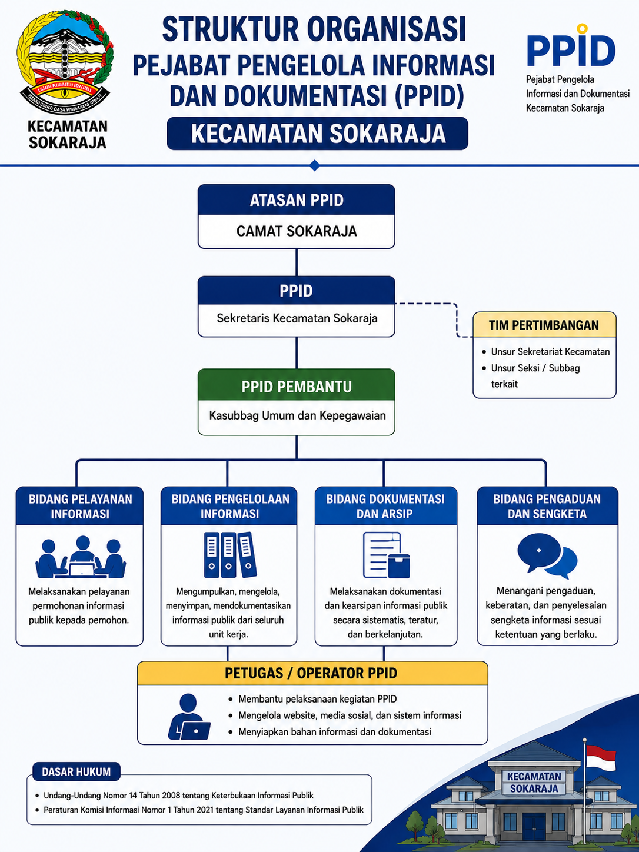
Susunan organisasi PPID Kecamatan Sokaraja terdiri atas:

D. Tugas dan Fungsi PPID
Atasan PPID
- Mengendalikan penyelenggaraan pelayanan informasi publik.
- Menetapkan penyelesaian keberatan.
- Melakukan pembinaan kepada PPID Pelaksana.
PPID Pelaksana
- Mengelola informasi dan dokumentasi.
- Mengoordinasikan pelayanan informasi.
- Menyusun Daftar Informasi Publik.
- Menyusun laporan pelayanan informasi.
- Melaksanakan uji konsekuensi.
- Memberikan pelayanan informasi kepada masyarakat.
Petugas Pelayanan
- Menerima permohonan informasi.
- Melakukan registrasi permohonan.
- Menyiapkan dokumen informasi.
- Menyerahkan informasi kepada pemohon.
- Melakukan pencatatan pada buku register.

E. Sumber Daya Manusia (SDM)
Pelayanan informasi publik Tahun 2025 didukung oleh:
Jabatan | Jumlah
Atasan PPID | 1 Orang
PPID Pelaksana | 1 Orang
Petugas Pelayanan | 2 Orang
Pengelola Website | 1 Orang
Pengelola Dokumentasi | 1 Orang
Total SDM Pengelola PPID : 6 Orang

F. Sarana dan Prasarana
Dalam mendukung pelayanan informasi publik, Kecamatan Sokaraja menyediakan:
- Ruang Pelayanan PPID.
- Meja Pelayanan Informasi.
- Komputer pelayanan.
- Printer dan scanner.
- Jaringan internet.
- Website resmi Kecamatan.
- Email PPID.
- Layanan WhatsApp.
- Papan Informasi.
- Banner Hak Pemohon Informasi.
- Daftar Informasi Publik (DIP).
- SOP Pelayanan Informasi.
- Buku Register Permohonan Informasi.
- Formulir Permohonan Informasi.
- Formulir Keberatan.
- Kotak Saran dan Pengaduan.

G. Maklumat Pelayanan
PPID Kecamatan Sokaraja berkomitmen memberikan pelayanan informasi publik dengan:
- Cepat;
- Tepat;
- Transparan;
- Profesional;
- Ramah;
- Tidak diskriminatif;
- Bebas pungutan liar;
- Berorientasi pada kepuasan masyarakat.
Moto pelayanan:
"Melayani dengan Cepat, Tepat, Transparan, dan Akuntabel."

H. Standar Layanan Informasi
Pelayanan informasi publik dilaksanakan berdasarkan:
- SOP Permohonan Informasi.
- SOP Pengajuan Keberatan.
- SOP Pelayanan Informasi Penyandang Disabilitas.
- SOP Informasi Serta Merta.
- SOP Pendokumentasian Informasi.
Waktu penyelesaian:
- Maksimal 10 hari kerja.
- Dapat diperpanjang paling lama 7 hari kerja sesuai ketentuan.

BAB III
PELAKSANAAN PELAYANAN INFORMASI

- Daftar Informasi Publik (DIP)
Selama Tahun 2025 Kecamatan Sokaraja telah menetapkan dan memutakhirkan Daftar Informasi Publik yang meliputi:
- Profil Kecamatan.
- Program dan kegiatan.
- Anggaran.
- SOP Pelayanan.
- Maklumat Pelayanan.
- Struktur Organisasi.
- Data pembangunan.
- Data pelayanan administrasi.
- Informasi pengadaan barang dan jasa.
- Informasi pelayanan publik lainnya.
DIP diperbarui secara berkala sesuai perkembangan informasi.

- Informasi Berkala
Informasi berkala yang dipublikasikan meliputi:
- Profil Kecamatan.
- Program Kerja.
- Laporan Kinerja.
- Laporan Keuangan.
- Informasi pelayanan administrasi.
- Jadwal pelayanan.
- Pengumuman.
- Berita kegiatan Kecamatan.
Media publikasi:
- Website Kecamatan.
- Media Sosial.
- Papan Pengumuman.
- Banner Pelayanan.

- Informasi Serta Merta
Informasi serta merta yang disediakan apabila terjadi kondisi tertentu antara lain:
- Bencana alam.
- Wabah penyakit.
- Gangguan pelayanan.
- Keadaan darurat.
- Informasi evakuasi.
- Informasi penanggulangan bencana.
Informasi disampaikan melalui website, media sosial, grup WhatsApp, papan pengumuman, dan koordinasi dengan Pemerintah Desa.

- Informasi Tersedia Setiap Saat
Informasi yang tersedia setiap saat meliputi:
- Daftar Informasi Publik.
- SOP Pelayanan.
- Profil Kecamatan.
- Struktur Organisasi.
- Data pelayanan.
- Program dan kegiatan.
- Peraturan.
- Keputusan Camat.
- Data pembangunan.
- Informasi pelayanan administrasi.

- Informasi yang Dikecualikan
Kecamatan Sokaraja telah menetapkan Daftar Informasi yang Dikecualikan berdasarkan hasil uji konsekuensi, antara lain:
- Dokumen yang memuat data pribadi.
- Dokumen yang mengandung rahasia negara.
- Dokumen yang masih dalam proses pemeriksaan sesuai ketentuan.
- Informasi lain yang dikecualikan berdasarkan peraturan perundang-undangan.

- Statistik Permohonan Informasi
Permohonan Informasi Tahun 2025
Uraian | Jumlah
Permohonan diterima | 18
Dikabulkan | 16
Dikabulkan sebagian | 2
Ditolak | 0
Keberatan | 0
Sengketa | 0
Media permohonan:
Media | Jumlah
Datang langsung | 8
WhatsApp | 6
Email | 2
Surat | 2

- Waktu Penyelesaian
Uraian | Keterangan
Penyelesaian tercepat | 1 Hari Kerja
Penyelesaian terlama | 7 Hari Kerja
Rata-rata | 3 Hari Kerja
Seluruh permohonan informasi telah diselesaikan sesuai ketentuan Peraturan Komisi Informasi Nomor 1 Tahun 2021, yaitu tidak melebihi batas waktu pelayanan.

- Inovasi Pelayanan Informasi
Pada Tahun 2025 Kecamatan Sokaraja mengembangkan beberapa inovasi pelayanan informasi publik, antara lain:
- Layanan Informasi melalui WhatsApp.
- QR Code menuju Website Kecamatan.
- Formulir Permohonan Informasi Digital.
- Banner Hak Pemohon Informasi.
- Layanan Informasi Ramah Disabilitas.
- Kotak Pengaduan Masyarakat.
- Publikasi kegiatan melalui media sosial.
- Digitalisasi Daftar Informasi Publik.
- Pemasangan alur pelayanan informasi pada ruang pelayanan.

- Dokumentasi Pelayanan Informasi
Sebagai bentuk akuntabilitas penyelenggaraan pelayanan informasi publik, PPID Kecamatan Sokaraja telah mendokumentasikan berbagai kegiatan, antara lain:
- Dokumentasi ruang layanan PPID.
- Dokumentasi meja pelayanan informasi.
- Dokumentasi pelayanan kepada pemohon informasi.
- Dokumentasi sosialisasi keterbukaan informasi publik.
- Dokumentasi rapat koordinasi PPID.
- Dokumentasi penyusunan Daftar Informasi Publik.
- Dokumentasi pemutakhiran website Kecamatan.
- Dokumentasi pelayanan informasi melalui WhatsApp.
- Dokumentasi monitoring dan evaluasi pelayanan informasi.
- Dokumentasi penandatanganan maklumat pelayanan.
Seluruh dokumentasi tersebut disimpan sebagai arsip PPID dan menjadi bagian dari bukti dukung pelaksanaan pelayanan informasi publik Tahun 2025.

BAB IV
PENGELOLAAN KEBERATAN DAN SENGKETA INFORMASI

A. Pengelolaan Keberatan Informasi Publik
Sesuai ketentuan Undang-Undang Nomor 14 Tahun 2008 tentang Keterbukaan Informasi Publik dan Peraturan Komisi Informasi Nomor 1 Tahun 2021 tentang Standar Layanan Informasi Publik, Kecamatan Sokaraja telah menyediakan mekanisme pengajuan keberatan atas pelayanan informasi publik.
Mekanisme tersebut dilaksanakan melalui tahapan sebagai berikut:
- Pemohon informasi mengajukan keberatan kepada Atasan PPID melalui PPID Pelaksana.
- Petugas PPID menerima dan mencatat keberatan pada Register Keberatan Informasi.
- PPID melakukan verifikasi terhadap dokumen dan alasan keberatan.
- Atasan PPID melakukan pemeriksaan terhadap keberatan yang diajukan.
- Atasan PPID memberikan tanggapan tertulis sesuai ketentuan peraturan perundang-undangan.
- Apabila pemohon masih belum puas atas keputusan Atasan PPID, pemohon dapat mengajukan penyelesaian sengketa informasi kepada Komisi Informasi.
Selama Tahun 2025, seluruh pelayanan informasi publik telah dilaksanakan sesuai standar pelayanan yang berlaku sehingga tidak terdapat keberatan yang diajukan oleh masyarakat.

B. Rekapitulasi Keberatan Informasi Tahun 2025
No | Uraian | Jumlah
1 | Jumlah Keberatan yang Diterima | 0
2 | Keberatan yang Diproses | 0
3 | Keberatan yang Diselesaikan | 0
4 | Keberatan yang Masih Dalam Proses | 0
Dengan demikian, tingkat penyelesaian keberatan informasi publik pada Tahun 2025 mencapai 100%, karena tidak terdapat keberatan yang masuk.

C. Sengketa Informasi Publik
Sengketa informasi publik merupakan perselisihan antara Badan Publik dengan Pemohon Informasi yang diselesaikan melalui Komisi Informasi sesuai ketentuan peraturan perundang-undangan.
Pada Tahun 2025, Kecamatan Sokaraja tidak menghadapi sengketa informasi publik. Seluruh permohonan informasi telah ditindaklanjuti secara tepat waktu, sehingga tidak terdapat permohonan penyelesaian sengketa yang diajukan ke Komisi Informasi Provinsi Jawa Tengah.
Rekapitulasi Sengketa Informasi
Uraian | Jumlah
Sengketa yang diajukan ke Komisi Informasi | 0
Sengketa dalam proses | 0
Sengketa selesai | 0

D. Upaya Pencegahan Keberatan dan Sengketa
Untuk meminimalkan potensi keberatan dan sengketa informasi, Kecamatan Sokaraja telah melaksanakan berbagai upaya, antara lain:
- Menyediakan Daftar Informasi Publik (DIP) yang diperbarui secara berkala.
- Menerapkan Standar Operasional Prosedur (SOP) pelayanan informasi.
- Memberikan pelayanan informasi secara cepat, tepat, sederhana, dan transparan.
- Menyediakan berbagai kanal pelayanan informasi, baik secara langsung maupun melalui media elektronik.
- Melakukan koordinasi internal dalam penyediaan informasi.
- Memberikan penjelasan kepada pemohon apabila informasi yang dimohon memerlukan waktu penyelesaian sesuai ketentuan.

BAB V
KENDALA, EVALUASI, DAN RENCANA TINDAK LANJUT

A. Kendala Pelaksanaan Pelayanan Informasi Publik
Dalam pelaksanaan pelayanan informasi publik selama Tahun 2025, Kecamatan Sokaraja menghadapi beberapa kendala sebagai berikut:
1. Sumber Daya Manusia
Jumlah petugas PPID masih terbatas, sementara pelayanan administrasi pemerintahan dan pelayanan informasi harus dilaksanakan secara bersamaan sehingga diperlukan pengaturan tugas yang efektif.
2. Digitalisasi Dokumen
Belum seluruh arsip dan dokumen pelayanan terdigitalisasi secara menyeluruh sehingga proses pencarian dokumen tertentu masih memerlukan waktu.
3. Pemahaman Masyarakat
Sebagian masyarakat belum memahami prosedur permohonan informasi publik maupun hak dan kewajiban sebagai pemohon informasi.
4. Pemanfaatan Teknologi Informasi
Pemanfaatan media digital dalam pelayanan informasi masih perlu terus ditingkatkan agar penyebarluasan informasi dapat menjangkau masyarakat secara lebih luas.

B. Evaluasi Pelaksanaan Pelayanan Informasi
Berdasarkan hasil monitoring dan evaluasi internal, diperoleh beberapa capaian sebagai berikut:
- Seluruh permohonan informasi publik telah ditindaklanjuti sesuai ketentuan.
- Tidak terdapat permohonan yang melebihi batas waktu pelayanan.
- Tidak terdapat keberatan maupun sengketa informasi.
- Daftar Informasi Publik telah diperbarui secara berkala.
- SOP pelayanan informasi telah diterapkan dalam setiap pelayanan.
- Sarana pelayanan informasi telah tersedia dan berfungsi dengan baik.
- Pelayanan informasi melalui media elektronik semakin meningkat.
- Dokumentasi kegiatan PPID telah dikelola secara lebih sistematis.
Secara umum, pelaksanaan pelayanan informasi publik di Kecamatan Sokaraja berjalan dengan baik serta sesuai dengan prinsip transparansi, akuntabilitas, dan pelayanan prima.

C. Rencana Tindak Lanjut Tahun 2026
Sebagai upaya peningkatan kualitas pelayanan informasi publik, Kecamatan Sokaraja merencanakan beberapa langkah sebagai berikut:
- Melakukan pemutakhiran Daftar Informasi Publik (DIP) secara berkala.
- Menyempurnakan SOP pelayanan informasi publik sesuai perkembangan regulasi.
- Meningkatkan kompetensi petugas PPID melalui pendidikan, pelatihan, atau bimbingan teknis.
- Mengembangkan digitalisasi dokumen pelayanan informasi.
- Mengoptimalkan pemanfaatan website dan media sosial sebagai sarana publikasi informasi.
- Menyediakan layanan informasi yang lebih ramah bagi penyandang disabilitas.
- Meningkatkan kualitas ruang pelayanan informasi publik.
- Melaksanakan monitoring dan evaluasi pelayanan informasi secara berkala.
- Meningkatkan koordinasi dengan PPID Pemerintah Kabupaten Banyumas.
- Mendorong budaya keterbukaan informasi di seluruh unit kerja Kecamatan Sokaraja.

BAB VI
PENUTUP

Pelaksanaan pelayanan informasi publik di Kecamatan Sokaraja selama Tahun 2025 merupakan wujud komitmen Pemerintah Kecamatan dalam melaksanakan prinsip keterbukaan informasi, transparansi, dan akuntabilitas sebagaimana diamanatkan dalam Undang-Undang Nomor 14 Tahun 2008 tentang Keterbukaan Informasi Publik.
Selama periode pelaporan, pelayanan informasi publik telah dilaksanakan sesuai dengan standar layanan yang berlaku. Seluruh permohonan informasi dapat diselesaikan dalam jangka waktu yang ditetapkan, tidak terdapat permohonan yang ditolak, tidak terdapat keberatan informasi, serta tidak terdapat sengketa informasi yang diajukan ke Komisi Informasi.
Berbagai upaya peningkatan kualitas pelayanan juga telah dilakukan melalui penyediaan sarana dan prasarana pelayanan informasi, pemutakhiran Daftar Informasi Publik (DIP), penyempurnaan Standar Operasional Prosedur (SOP), peningkatan kapasitas petugas PPID, serta pengembangan layanan informasi berbasis teknologi informasi.
Ke depan, Kecamatan Sokaraja akan terus berupaya meningkatkan kualitas pelayanan informasi publik melalui inovasi, pemanfaatan teknologi digital, penguatan kapasitas sumber daya manusia, serta penyempurnaan tata kelola informasi dan dokumentasi sehingga pelayanan informasi kepada masyarakat menjadi semakin cepat, mudah, transparan, akuntabel, dan profesional.
Laporan Layanan Informasi dan Dokumentasi (LLID) Tahun 2025 ini disusun sebagai bentuk pertanggungjawaban pelaksanaan pelayanan informasi publik sekaligus sebagai bahan evaluasi untuk peningkatan kualitas pelayanan pada tahun-tahun berikutnya.
Semoga laporan ini dapat memberikan manfaat bagi peningkatan penyelenggaraan pelayanan informasi publik di Kecamatan Sokaraja serta mendukung terwujudnya tata kelola pemerintahan yang baik, bersih, transparan, dan melayani.

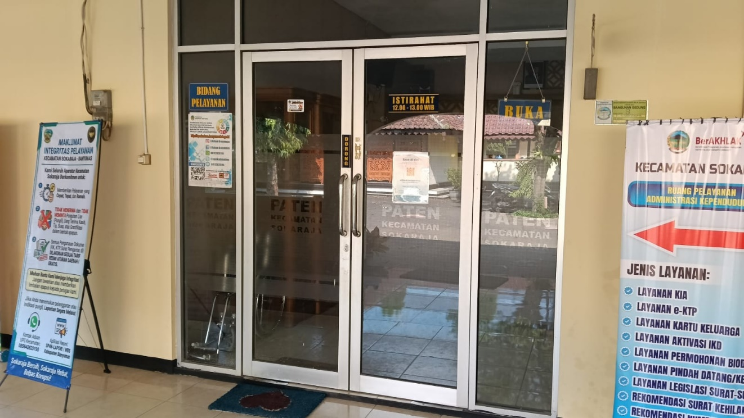
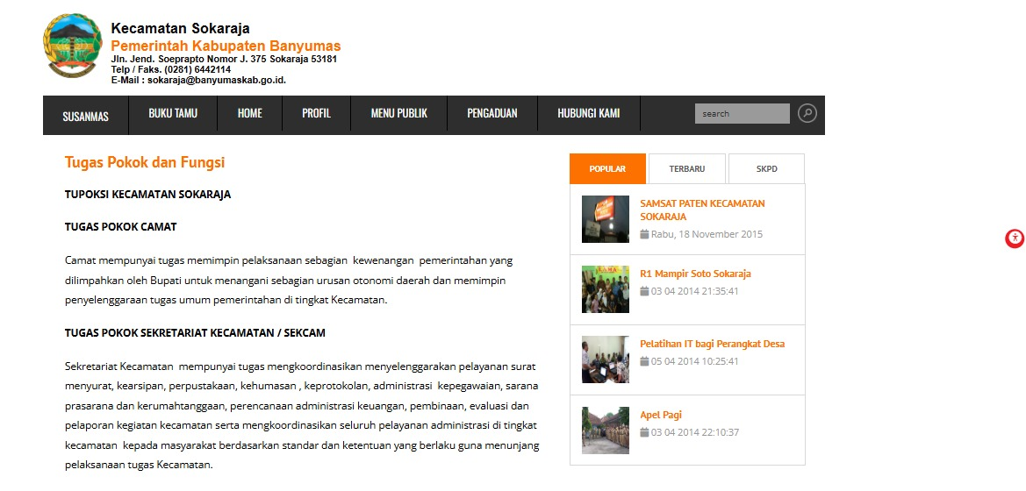
Dokumentasi
